Obec Březejc
Zastupitelstvo obce Březejc
Obecně závazná vyhláška obce Březejc

kterou se vydává požární řád obce

Zastupitelstvo obce Březejc se na svém zasedání konaném dne 17.9.2026 usneslo vydat na základě § 29 odst. 1 písm. o) bod 1 zákona č. 133/1985 Sb., o požární ochraně, ve znění pozdějších předpisů (dále jen „zákon o požární ochraně“), a v souladu s § 10 písm. d) a § 84 odst. 2 písm. h) zákona č. 128/2000 Sb., o obcích (obecní zřízení), ve znění pozdějších předpisů, tuto obecně závaznou vyhlášku (dále jen „vyhláška“):

Čl. 1
Úvodní ustanovení

(1) Tato vyhláška upravuje organizaci a zásady zabezpečení požární ochrany v obci.

(2) Při zabezpečování požární ochrany spolupracuje obec zejména s hasičským záchranným sborem kraje, občanskými sdruženími a obecně prospěšnými společnostmi působícími na úseku požární ochrany.

Čl. 2
Vymezení činnosti osob pověřených zabezpečováním požární ochrany v obci

- Ochrana životů, zdraví a majetku občanů před požáry, živelními pohromami a jinými mimořádnými událostmi na území obce Březejc (dále jen „obec“) je zajištěna jednotkou sboru dobrovolných hasičů obce (dále jen „JSDH obce“) podle čl. 5 této vyhlášky a dále jednotkami požární ochrany uvedenými v příloze č. 1 této vyhlášky.

- K zabezpečení úkolů na úseku požární ochrany byly na základě usnesení zastupitelstva obce dále pověřeny tyto orgány obce:
- zastupitelstvo obce – projednáním stavu požární ochrany v obci minimálně 1 x za 12 měsíců nebo vždy po závažné mimořádné události mající vztah k zajištění požární ochrany v obci,
- starosta – zabezpečováním pravidelných kontrol dodržování předpisů a plnění povinností obce na úseku požární ochrany vyplývajících z její samostatné působnosti, a to minimálně 1 x za 12 měsíců.

Čl. 3
Podmínky požární bezpečnosti při činnostech a v objektech se zvýšeným nebezpečím vzniku požáru se zřetelem na místní situaci

- Za činnosti, při kterých hrozí zvýšené nebezpečí vzniku požáru, se podle místních podmínek považuje:
a) konání veřejnosti přístupných kulturních a sportovních akcí na veřejných prostranstvích, při nichž dochází k manipulaci s otevřeným ohněm a na něž se nevztahují povinnosti uvedené v § 6 zákona o požární ochraně ani v právním předpisu kraje¹ či obce vydanému k zabezpečení požární ochrany při akcích, kterých se zúčastňuje větší počet osob.
b) pořadatel akce je povinen konání akce nahlásit min. 2 pracovní dny před jejím započetím na Obecním úřadu Březejc a na operační středisko Hasičského záchranného sboru Kraje Vysočina. Je-li pořadatelem právnická osoba či fyzická osoba podnikající, je její povinností zřídit preventivní požární hlídku.

(2) Za objekt se zvýšeným nebezpečím vzniku požáru se dle místních podmínek považuje Obecní úřad, Březejc 6, 594 01.

Čl. 4
Způsob nepřetržitého zabezpečení požární ochrany v obci

- Přijetí ohlášení požáru, živelní pohromy či jiné mimořádné události na území obce je zabezpečeno systémem ohlašoven požárů uvedených v čl. 7.

- Ochrana životů, zdraví a majetku občanů před požáry, živelními pohromami a jinými mimořádnými událostmi na území obce je zabezpečena jednotkami požární ochrany uvedenými v čl. 5 a v příloze č. 1 vyhlášky.

Čl. 5
Kategorie jednotky sboru dobrovolných hasičů obce, její početní stav a vybavení

- Obec zřídila JSDH obce, jejíž kategorie, početní stav a vybavení jsou uvedeny v příloze č. 2 vyhlášky.

- Členové JSDH obce se při vyhlášení požárního poplachu dostaví ve stanoveném čase do hasičské stanice JSDH obce na adrese Březejc 44, anebo na jiné místo, stanovené velitelem JSDH.

Čl. 6
Přehled o zdrojích vody pro hašení požárů a podmínky jejich trvalé použitelnosti

- Vlastník nebo uživatel zdrojů vody pro hašení požárů je povinen tyto udržovat v takovém stavu, aby bylo umožněno použití požární techniky a čerpání vody pro hašení požárů.

- Zdroje vody pro hašení požárů jsou stanoveny v nařízení kraje. Zdroje vody pro hašení požárů na území obce jsou uvedeny v příloze č. 3 vyhlášky.

- Obec nad rámec nařízení kraje nestanovila další zdroje vody pro hašení požárů.

Čl. 7
Seznam ohlašoven požárů a dalších míst, odkud lze hlásit požár, a způsob jejich označení

- Obec zřídila následující ohlašovnu požárů, která je trvale označena tabulkou „Ohlašovna požárů”: Budova obecního úřadu Březejc, č. p. 6, Březejc.

- Dalšími místy zřízenými obcí, odkud lze hlásit požár a která jsou trvale označena tabulkou „Zde hlaste požár“ nebo symbolem telefonního čísla „150“ či „112“.

Čl. 8
Způsob vyhlášení požárního poplachu v obci

Vyhlášení požárního poplachu v obci se provádí:
- signálem „POŽÁRNÍ POPLACH”, který je vyhlašován přerušovaným tónem sirény po dobu jedné minuty (25 sec. tón – 10 sec. pauza – 25 sec. tón)
- v případě poruchy technických zařízení pro vyhlášení požárního poplachu se požární poplach v obci vyhlašuje hlášením z hasičské zbrojnice, rozesláním SMS zpráv a aplikací Munipolis.

Čl. 9

Seznam sil a prostředků jednotek požární ochrany

Seznam sil a prostředků jednotek požární ochrany podle výpisu z požárního poplachového plánu Kraje Vysočina³ je uveden v příloze č. 1 vyhlášky.

Čl. 10
Účinnost

Tato vyhláška nabývá účinnosti počátkem patnáctého dne následujícího po dni jejího vyhlášení.
Eva Rosová v. r.  starostka | Josef Kavalec v. r.  místostarosta

Příloha č. 1 k obecně závazné vyhlášce, kterou se vydává požární řád

Seznam sil a prostředků jednotek požární ochrany

z požárního poplachového plánu Kraje Vysočina

- Seznam sil a prostředků jednotek požární ochrany pro první stupeň poplachu obdrží ohlašovny požárů obce a právnické osoby a podnikající fyzické osoby, které zřizují jednotku požární ochrany.

- V případě vzniku požáru nebo jiné mimořádné události jsou pro poskytnutí pomoci na území obce určeny podle I. stupně požárního poplachu následující jednotky požární ochrany:

Jednotky požární ochrany v I. stupni požárního poplachu
 | První jednotka požární ochrany | Druhá jednotka požární ochrany | Třetí jednotka požární ochrany | Čtvrtá jednotka požární ochrany
Název jednotek požární ochrany | JPO HZS Kraje Vysočina – HS Velké Meziříčí | JSDH  Velké Meziříčí | JSDH  Osová Bítýška | JSDH Březejc
Kategorie jednotek požární ochrany nebo minimální počty a vybavení hasičské stanice HZS | JPO I | JPO III | JPO III | JPO V

Pozn.:
HZS – hasičský záchranný sbor,
JPO – jednotka požární ochrany (příloha k zákonu o požární ochraně),
JSDH – jednotka sboru dobrovolných hasičů,
HS – hasičská stanice,
stupně poplachu – viz § 20 a násl. vyhlášky č. 328/2001 Sb., o některých podrobnostech zabezpečení integrovaného záchranného systému, ve znění pozdějších předpisů.

Příloha č. 2 k obecně závazné vyhlášce, kterou se vydává požární řád
Požární technika a věcné prostředky požární ochrany JSDH

Název jednotek požární ochrany | Kategorie jednotek požární ochrany | Požární technika a věcné prostředky požární ochrany | Počet členů
JSDH Březejc | JPO V | 1x DA Ford Transit Custom, 1x PS12,  1x PS15, 2x přívěs pro hašení | 11

Pozn.:
DA – dopravní automobil
PS – požární stříkačka

Příloha č. 3 k obecně závazné vyhlášce, kterou se vydává požární řád
- Přehled zdrojů vody určených pro hašení požárů z nařízení kraje

Typ zdroje vody | Název | Kapacita | Čerpací stanoviště | Využitelnost
umělé | Hydrantová síť VAS – nadzemní hydrant | 50 m³ | Březejc u č.p. 41 | celoroční

Přehled zdrojů vody určených pro hašení požárů
stanovených nad rámec nařízení kraje

Typ zdroje vody | Název | Kapacita | Čerpací stanoviště | Využitelnost
umělé | Požární nádrž na návsi | 250 m³ | z komunikace naproti domu Březejc č.p. 9  GPS souřadnice:  49°20'48.24"N, 16°5'28.82"E | celoroční

- Plánek obce s vyznačením zdrojů vody pro hašení požárů, čerpacích stanovišť a směru příjezdu k nim
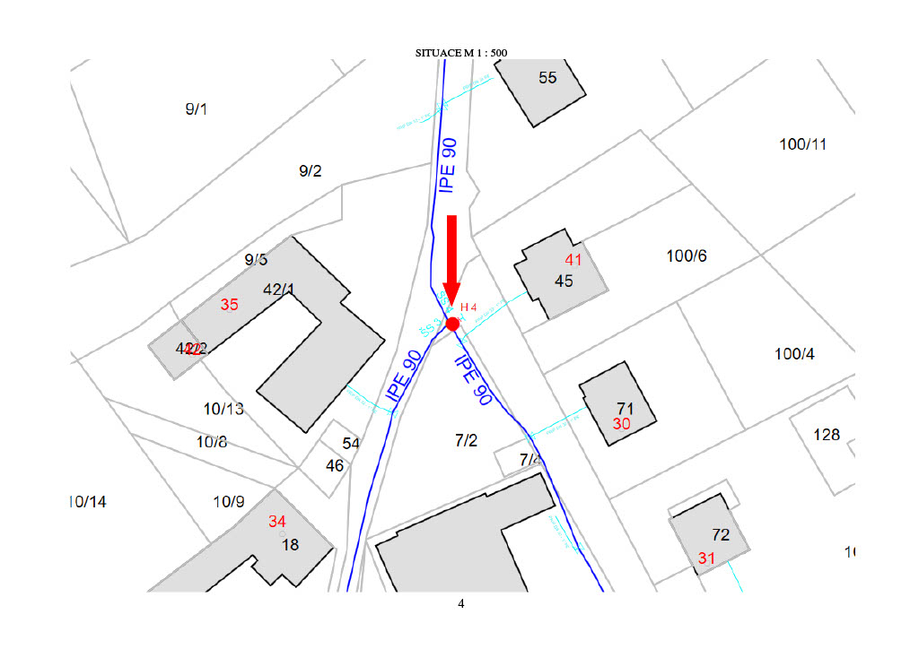
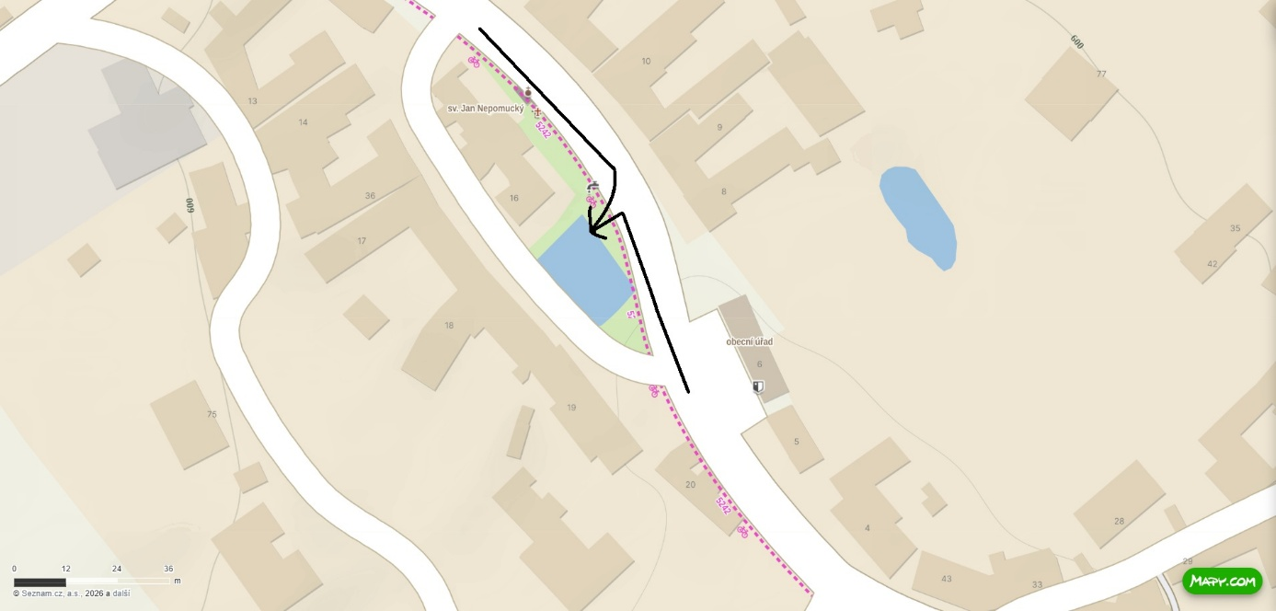

Nařízení kraje Vysočina č. 2/2004, kterým se stanoví podmínky k zabezpečení požární ochrany při akcích, kterých se zúčastňuje větší počet osob. 2 Nařízení kraje Vysočina č. 2/2003, kterým se stanoví podmínky k zabezpečení zdrojů vody k hašení požárů. 3 Nařízení kraje Vysočina č. 9/2016, kterým se stanoví Požární poplachový plán Kraje Vysočina, ze dne 17. května 2016.

